Przerażające? Niebezpieczne? A może nieznane i niedoceniane? Cała prawda o rekinach podczas „Tygodnia z rekinami” na kanale Nat Geo Wild

Będzie się działo! Tydzień z rekinami wraca na antenę Nat Geo Wild. Przygotujcie się na emocjonujące doznania i solidną dawkę informacji o tych niezwykłych drapieżnikach. Zobaczcie najnowsze odkrycia badaczy i poznajcie rekiny w całym ich majestacie.

„Tydzień z rekinami” – premiery codziennie od poniedziałku 16 lipca do piątku 20 lipca od godziny 18:00 na kanale Nat Geo Wild
- W tym roku po raz kolejny skoczyliśmy na głęboką wodę, by zaprezentować naszym widzom najlepsze programy o rekinach. Nie mamy czasu do stracenia. Musimy jak najszybciej zaapelować do świata i ruszyć na ratunek tym ginącym gatunkom – mówi Geoff Daniels, wiceprezes i dyrektor generalny Nat Geo Wild.
W ramach „Tygodnia z rekinami” pokażemy na antenie Nat Geo Wild pokaźną liczbę dokumentów o tych fascynujących drapieżnikach. W premierowym programie „700 rekinów” widzowie zobaczą materiały filmowe, przedstawiające wyjątkowe polowanie tych gigantów. W dokumencie „Rekiny rządzą!” eksperci wyjaśnią, gdzie znajduje się prawdziwy „raj dla rekinów”, zamieszkany przez największe na świecie ryby z tego gatunku. „Rekin kontra tuńczyk” pokaże z kolei, jakie cechy sprawiają, że rekin znajduje się na górze oceanicznego łańcucha pokarmowego. Jego ofiarą pada czasem, choć wcale nieczęsto, także człowiek. „Atak rekina” wyjaśnia, dlaczego dochodzi do takich tragicznych wypadków.
Przygotuj się na pięciodniową podmorską podróż, która przyprawi Cię o mocniejsze bicie serca.
Dlaczego poświęcamy rekinom cały tydzień?
Kanał Nat Geo Wild co roku przygotowuje dla swoich widzów „Tydzień z rekinami”, by oprócz rozrywki dostarczyć im wiedzę na temat tych niezwykłych zwierząt, których przetrwanie zależy od dobrej kondycji naszej planety. W ramach działań, mających na celu ochronę Ziemi, National Geographic uruchomił niedawno wieloletni globalny program Planeta albo plastik? Jego celem jest ograniczenie wyrzucanych przez nas jednorazowych plastikowych opakowań, które zanieczyszczają oceany na całym świecie. Jeśli uda się zrealizować ten cel, możemy uratować przed okrutną śmiercią miliony morskich zwierząt, które giną uduszone w plastikowych torbach lub po zjedzeniu plastikowych opakowań. Program ma także sprawić, że morskie ekosystemy i wszystkie stworzenia, których istnienie od nich zależy, będą w znacznie lepszej kondycji. Aby dowiedzieć się więcej na temat inicjatywy Planeta albo plastik? odwiedź stronę: NatGeo.com/planetorplastic

Opisy programów:
- „Rekin kontra tuńczyk” – emisja w poniedziałek 16 lipca o godz. 18:00 na kanale Nat Geo Wild

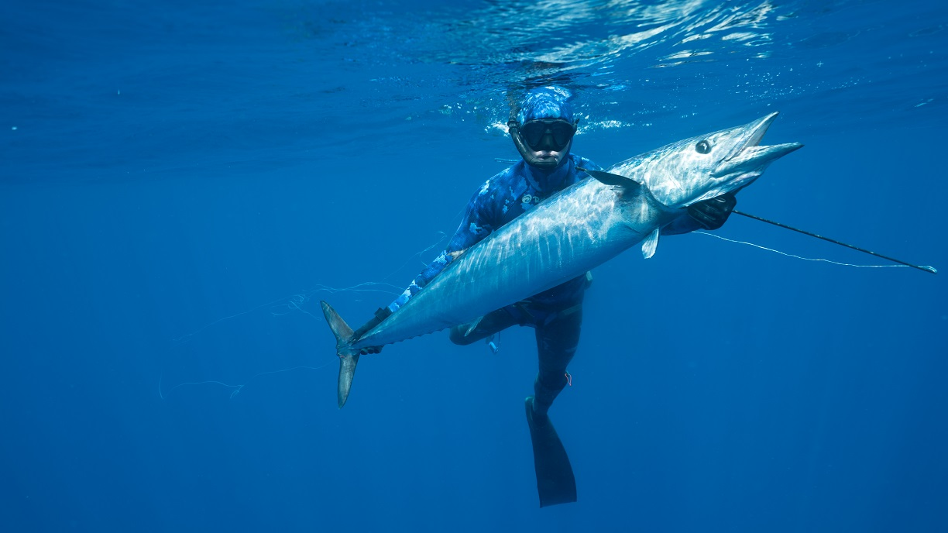

Zostań świadkiem starcia tytanów w krystalicznie czystych, oceanicznych wodach opływających Wyspy Wniebowstąpienia. Mieszka tu między innymi tuńczyk żółtopłetwy, ostronos i żarłacz tygrysi. To gatunki znajdujące się wprawdzie na górze łańcucha pokarmowego, ale… nie na samym jego szczycie. Tuńczyk żółtopłetwy to wymarzona zdobycz każdego rekina. Przedstawiciele tego gatunku są zwykle szybsi, bardziej zwinni i więksi niż rekiny, a masa ich ciała często przekracza 113 kilogramów. Każdy rekin, który zechce zapolować na tę bestię, musi użyć brutalnej siły lub wyjątkowo inteligentnych zagrywek. Najlepiej, gdy obie te rzeczy idą w parze. Ale zdarza się, że do tej zaciekłej walki wkracza trzeci gracz i przeważa szalę zwycięstwa. Kto wygra w tym ciężkim i wyrównanym starciu?

- „700 rekinów” – emisja we wtorek 17 lipca o godz. 18:00 na kanale Nat Geo Wild
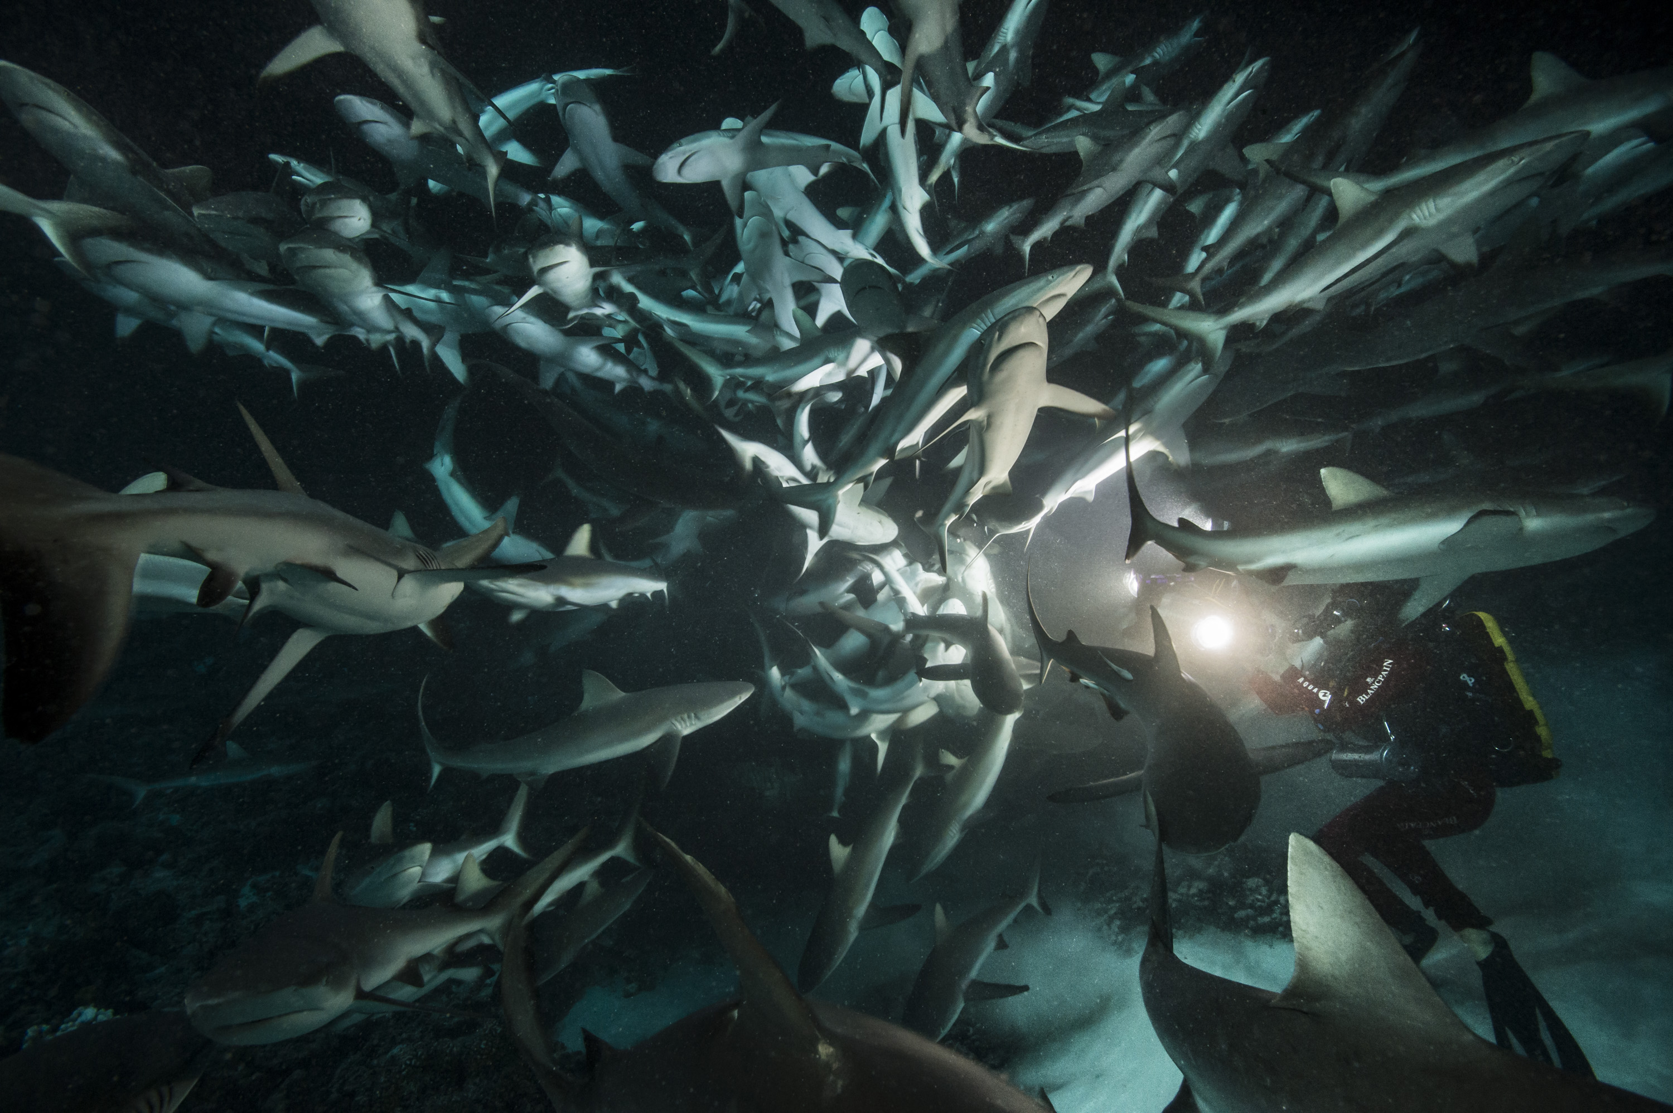
Wyobraź sobie, że skaczesz do oceanu w środek największego na świecie kłębowiska rekinów. Na takie właśnie poświęcenie zdecydowali się naukowcy, a efektem ich pracy stał się dokument „700 rekinów”. Jesteśmy w Polinezji, gdzie żyje największa ławica rekinów. Właśnie około 700 osobników wspólnie patroluje przybrzeżne wody. Raz do roku odbywa się tu niesamowity spektakl. Jeden z gatunków strzępiela, zazwyczaj żyjącego w osobnych stadach samic i samców, spotyka się tu na tarło. Wykorzystują to rekiny, które urządzają polowanie w tej ogromnej ławicy ryb. Naukowcom udało się je policzyć i okazało się, że grasuje ich tu aż 700. Ich polowanie to wydarzenie, które mrozi krew w żyłach. Wszystko dzieje się tak szybko, że nagrane pod wodą filmy trzeba oglądać w zwolnionym tempie, by zorientować się, jak przebiega cała akcja. Ekipa badaczy przez trzy lata przygotowywała się, by zbliżyć się do drapieżników w nocy, kiedy są one najbardziej agresywne. Wykorzystując rewolucyjne technologie i podwodny sprzęt filmowy, ujawnimy strategie łowieckie i zachowania, które zmienią nasze spojrzenie na te przerażające zwierzęta.

- „Rekiny rządzą!” – emisja w środę 18 lipca o godz. 18:00 na kanale Nat Geo Wild
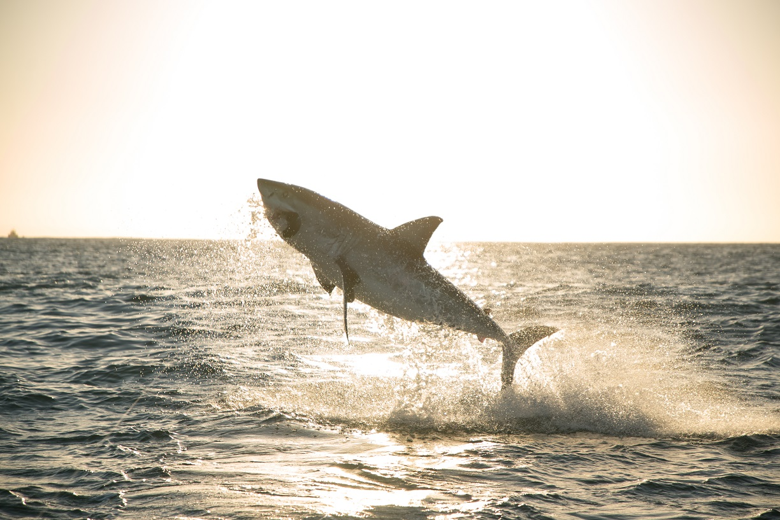
Malownicze, skaliste wybrzeża RPA opływają silne prądy morskie. Mieszają się tu ciepłe i zimne wody, tworząc idealne warunki życia dla największych gatunków ryb. Lokalne akweny morskie to królestwo olbrzymich rekinów, w tym żarłaczy białych, tygrysich, tępogłowych, tawroszy piaskowych i największych z nich – rekinów wielorybich. To prawdziwe ikony w podwodnym świecie, a my mamy rzadką okazję poznać je wszystkie. Jakie są ich strategie przetrwania? Dlaczego zamieszkały właśnie w tym miejscu i jak udało się im dorosnąć do tak wielkich rozmiarów?

- „Atak rekina” – emisja od poniedziałku 16 lipca do środy 18 lipca o godz. 19:00, w czwartek 19 lipca i piątek 20 lipca o 18:00 na kanale Nat Geo Wild
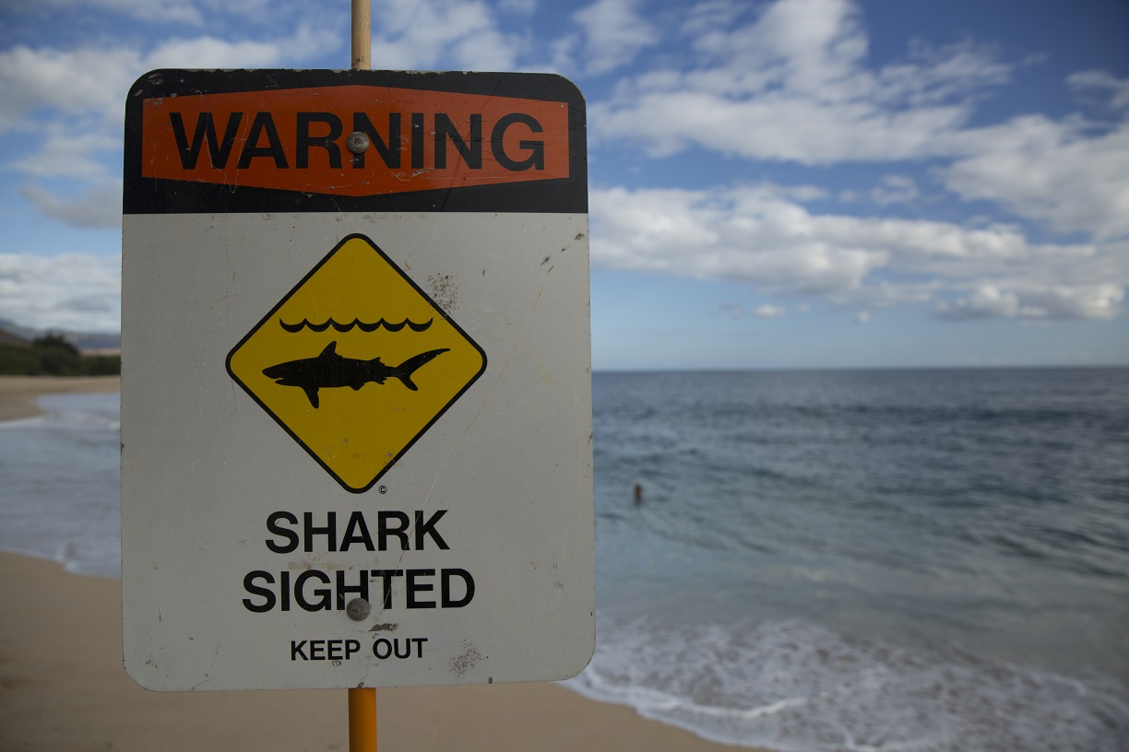
Rekiny niestety cieszą się złą sławą. Uważa się je za najgroźniejsze oceaniczne drapieżniki. Rosnąca w ostatnich latach liczba ataków na ludzi sprawia, że zrozumienie ich reakcji i zachowań staje się ważniejsze niż kiedykolwiek wcześniej. Eksperci przeanalizują relacje ofiar ataków rekinów oraz naukowe dane, opisujące ich zachowania, aby określić, co należy robić, kiedy w pobliżu nas zaczyna krążyć ryba z trójkątną płetwą na grzbiecie.

„Tydzień z rekinami” – premiery codziennie od poniedziałku 16 lipca do piątku 20 lipca od godziny 18:00 na kanale Nat Geo Wild

###

Nat Geo Wild jest wyjątkowym kanałem z rodziny National Geographic, prezentującym najlepsze programy poświęcone dzikiej przyrodzie tworzone przy współpracy z najlepszymi filmowcami. Od najbardziej odludnych pustyń po niezbadane głębie oceanów. Od parków narodowych po małe osiedla i wielkie miasta. Dzięki niesamowitym obrazom i fascynującym historiom zabieramy widzów w podróże do świata zwierząt. Przyroda nie jest już tematyką niszową. Za sprawą zróżnicowanej ramówki, Nat Geo Wild przybliża widzom świat, którego częścią jesteśmy. Programy emitowane na kanale przeznaczone są dla całej rodziny, dla wszystkich osób, kochających naturę, dziką przyrodę oraz zwierzęta.
Więcej informacji na witrynie: www.natgeotv.com/pl.

KONTAKT:
Izabella Siurdyna  PR Manager  FOX Networks Group  tel.(+48 22) 378 27 94, tel. kom. +48 697 222 296  email: izabella.siurdyna@fox.com | Beata Krowicka  NBS Communications  Tel: +48 511 917 929  bkrowicka@nbs.com.pl

